Міністерство освіти і науки України
ДЗ «Луганський національний університет імені Тараса Шевченка»
Науково-навчальний інститут філології та журналістики
Кафедра журналістики

Євдокименко Наталія Василівна

СПЕЦИФІКА РОБОТИ ЖУРНАЛІСТА НАД ФОТОРЕПОРТАЖЕМ В УМОВАХ ПОВНОМАСШТАБНОГО ВТОРГНЕННЯ
Кваліфікаційна робота
здобувачки вищої освіти першого (бакалаврського) рівня
освітньої програми «Журналістика»
за спеціальністю 061 «Журналістика»


Особистий підпис


Науковий керівник кандидат філологічних наук,
доцент О. Л. Кравченко


Завідувач кафедри доктор філологічних наук, професор
А. О. Галич

Полтава – 2025

ЗМІСТ

Вступ...............................................................................................................3
Розділ 1. Теоретичні засади дослідження фоторепортажу........................6
1.1. Стан вивчення.........................................................................................6
1.2. Поняття та особливості фоторепортажу як інструменту комунікації……………………………………………………………………......10
1.3. Фоторепортаж у системі журналістських жанрів:.............................14
Висновки до розділу 1.................................................................................15

Розділ 2. Етапи роботи журналіста над фоторепортажем з фотовиставки «Щасливі діти розповідають про українське дитинство»……………………..16
2.1. Особливості роботи журналіста над фоторепортажем в умовах воєнного часу………………………………………………………………….….16
2.2. Загальна характеристика фотовиставки дітей з прифронтових територій……………………………………………………………………….…18
2.3. Аналіз фоторепортажу з фотовиставки...............................................19
Висновки до розділу 2..................................................................................26

Висновки.......................................................................................................27
Список використаних джерел.....................................................................29

ВСТУП

Фотожурналістика у сучасному світі відіграє значну роль у формуванні свідомості. Її вплив виходить далеко за межі простої фіксації подій; вона є потужним засобом візуальної комунікації, що може глибоко впливати на сприйняття реальності.
Коли інформаційний простір країни зазнає безпрецедентних трансформацій, фотожурналістика допомагає зрозуміти стан суспільства, особливо дітей, які насамперед проживають на прифронтових територіях, де складно уявити мирне та спокійне життя. Як писав Д. Нахтвей, «я усвідомив, що документальна фотографія може висвітлювати події зі своєї точки зору. Вона дає голос тим, хто не може висловитися по-іншому. Як наслідок, вона стимулює громадську думку і дає поштовх публічним обговоренням, перешкоджаючи зацікавленим сторонам контролювати їх так, як вони хотіли б» [Цит. за: 1].
Проєкт фоторепортажу «Щасливі діти розповідають про українське дитинство» покликаний донести важливість комунікації через фотографії саме з дітьми, щоб допомогти їм розказати про свої переживання, сприйняття сьогоднішніх реалій, їхнє бачення світу й водночас членам суспільства, особливо молоді, зрозуміти важливість не тільки інтернет-медіа, соціальних мереж, а й фотографії.
Повномасштабне вторгнення росії в Україну створило унікальну й екстремальну ситуацію для українських дітей. Проблеми, з якими зіткнулося суспільство, набули особливого масштабу: постійні обстріли, безпекові загрози, психоемоційні стани та відсутність нормального спілкування руйнують свідомість малечі. За таких умов фотографія може відіграти важливу роль у вирішенні цих проблем, приверненні уваги до них не тільки держави, а й міжнародних партнерів з метою мобілізації підтримки. Чим більше людей побачить світлини «щасливого дитинства», тим більше буде розуміння, як і в якому напрямку потрібно працювати. Таким чином, тема є актуальною не тільки у важкий для країни час, а й для майбутнього Української держави.
Мета кваліфікаційної роботи – дослідити особливості роботи журналіста над фоторепортажем в умовах повномасштабного вторгнення рф в Україну, проаналізувати жанрові та візуально-комунікативні особливості фоторепортажу, з’ясувати професійні виклики, етичні дилеми й соціальну роль цього жанру в період воєнних дій.
Поставлена мета реалізується в наступних завданнях:
- визначити сутність фоторепортажу як жанру візуальної журналістики;
- описати жанрові, технічні й етичні аспекти створення фоторепортажів у прифронтовій зоні;
- проаналізувати особливості роботи журналіста над фоторепортажем в умовах воєнного часу;
- на прикладі фоторепортажу «Щасливі діти розповідають про українське дитинство» охарактеризувати журналістську практику у створенні воєнних фоторепортажів.
Об'єктом роботи є журналістська діяльність у сфері візуальної комунікації в умовах війни.
Предмет роботи − особливості підготовки, створення та публікації фоторепортажів журналістами в період повномасштабного вторгнення росії в Україну.
Теоретико-методологічні основи дослідження. Теоретичну базу дослідження склали наукові роботи вітчизняних журналістикознавців Г. Волинець, Г. Йордан, Г. Синоруб, О. Гудошник, І. Бучарської, В. Мироненко, А. Лавник. Є. Кравченко, Я. Табінського, Л. Хотюн, О. Усманової, Л. Чернявської, Л. Костецької та ін.
Методологічною базою дослідження стали методи порівняльного і системного аналізу, методи конструювання та візуального аналізу, описовий метод, частково термінологічний і типологічний методи.
Новизна проєкту обумовлена тим, що на прикладі конкретного кейсу – фоторепортажу «Щасливі діти розповідають про українське дитинство» – досліджено особливості роботи медійника над фоторепортажем в умовах повномасштабної війни. Уперше здійснено спробу комплексно розглянути особливості підготовки візуального матеріалу в умовах воєнного часу; специфіку подачі позитивного, життєствердного наративу у фоторепортажі про дітей на тлі війни; взаємозв’язок між емоційною виразністю зображення та соціальним меседжем журналістського матеріалу.
Практичне значення проєкту. Результати дослідження можуть бути використані в освітньому процесі при вивченні жанрових особливостей фоторепортажу, фотожурналістики в умовах війни, а також у курсах з візуальної комунікації, медіаетики та професійної майстерності журналіста. Аналіз кейсу фоторепортажу «Щасливі діти розповідають про українське дитинство» може слугувати методичним прикладом для журналістів і здобувачів вищої освіти, які прагнуть створювати фоторепортажі, що поєднують високу естетичність, глибоку емоційність і соціально-патріотичне навантаження.
Структура роботи: пояснювальна записка складається зі вступу, двох розділів, висновків, списку використаних джерел, що налічує 17 позицій.

РОЗДІЛ 1
ТЕОРЕТИЧНІ ЗАСАДИ ДОСЛІДЖЕННЯ ФОТОРЕПОРТАЖУ

  - Стан дослідження

Воєнний фоторепортаж як окремий напрям фотожурналістики виник у середині XIX ст., коли фотографія почала використовуватися для висвітлення подій з фронту – спочатку в документальній, а згодом і в публіцистичній функції.

Першим прикладом аналізованого жанру вважають Кримську війну 1853 – 1856 рр., коли збройний конфлікт був візуально зафіксований у вигляді фотографій, які слугували більше для моральної підтримки, ніж для показу реальності війни. Фотографія як документальний засіб передачі жаху війни почала розвиватися під час Громадянської війни у США 1861 – 1865 рр. і змінила суспільне сприйняття конфлікту. З того часу фоторепортаж стали досліджувати як впливовий інструмент формування суспільної думки.

Наукове зацікавлення фоторепортажем як жанром журналістики почало активно формуватися в середині ХХ ст. Його теоретичні засади та жанрові характеристики стали предметом досліджень багатьох українських науковців, зокрема С. Горевалова, Н. Зикун, О. Фурмана, М. Максимовича, зарубіжних дослідників С. Аллана, Е. Борґес-Рея, А. Гарсії, Дж. Кендри та ін.

Питання ролі й трансформації української фотожурналістики у воєнних умовах залишається відносно новим, але активно досліджуваним напрямом у сучасному українському журналістикознавстві. Після 2014 р., а особливо з початком повномасштабного вторгнення рф 2022 р., значно зріс інтерес до візуальних жанрів журналістики як способу фіксації історичних подій, збереження національної пам’яті та формування суспільної думки.

Дослідники Г. Волинець, Г. Йордан, Г. Синоруб, О. Гудошник, І. Бучарська, В. Мироненко, А. Лавник. Є. Кравченко, Я. Табінський, Л. Хотюн, О. Усманова, Л. Чернявська, Л. Костецька та ін. акцентують на таких аспектах:

- зміна функцій фотожурналіста – від інформування до культурної, документальної й моральної місії. Стаття О. Усманової «Репортаж воєнного часу як джерело інформації для світової спільноти про події в Україні» присвячена аналізу ролі воєнного репортажу у формуванні міжнародного уявлення про події в Україні. Дослідниця переконана, що «у період війни в Україні репортажі відіграють не лише інформаційну, а й стратегічну роль, формуючи світову думку та мобілізуючи підтримку міжнародної спільноти» [14, с. 294]. Роль репортажної фотографії у висвітленні збройних конфліктів та її вплив на формування суспільної свідомості досліджується в праці Г. Волинець. На думку науковиці, репортажна фотографія є одним із ключових зображальних жанрів мас-медіа, що дозволяє фіксувати події з місця подій, передаючи емоції та атмосферу конфлікту [2];

- етичні виклики фоторепортажу в умовах війни (зображення загиблих, дітей, руйнувань). Усі науковці акцентують увагу на тому, що етичні виклики, які постають перед фотожурналістикою піл час російсько-української війни, стають особливо актуальними, оскільки журналістові доводиться постійно шукати баланс між необхідністю інформувати суспільство та дотриманням поваги до гідності учасників подій. Важливо також документувати реальність так, щоб не розкрити чутливої інформації, яка могла б становити загрозу для безпеки журналістів, героїв матеріалів або редакцій;

- еволюція традицій фотоілюстрації. У розвідці А. Лавник та Є. Кравченко «Специфіка фотоілюстрування у сучасних українських медіа» досліджується роль і трансформацію фотографічного контенту в журналістиці в контексті швидких технологічних змін та зростаючої ролі візуального контенту. Авторки аналізують, як фотоілюстрації впливають на сприйняття інформації й формування медіапродукту: «Інновації в технологіях, нові платформи для поширення контенту та зміни у форматах фото і відео привели до зростання швидкості і доступності інформації. Водночас, ці зміни порушують питання про достовірність, етичність та професійні стандарти в медіа» [8];

- медіаекспертиза фото та відеоматеріалів, використання для їх створення ШІ. Вплив ШІ, зокрема згенерованих фото і відеоматеріалів, на інформаційний простір – на достовірність, етичність та безпеку – в умовах війни дослідили Л. Чернявська та Л. Костецька у праці «Медіаекспертиза матеріалів ШІ в умовах війни». У статті наголошується на важливості проведення медіаекспертизи матеріалів, створених або модифікованих за допомогою ШІ: «Дезінформація стає одним із світових ризиків, тож інтерес до медіаекспертизи продиктований не лише локальними потребами лінгвістичної медіаекспертизи для юриспруденції, але, в першу чергу, потребою протистояння деструктивним потокам фейків та діпфейків, які використовує РФ в умовах війни» [16, с. 311]. Це включає перевірку достовірності джерел, аналіз контексту та виявлення потенційних маніпуляцій;

- вплив воєнної фоторепортажної практики на розвиток національної школи фотожурналістики й медіаосвіти. У статті «Проєкт “Рік війниˮ: дискусійні питання медійної освіти та журналістської практики» О. Гудошник, І. Бучарської, В. Мироненко та Л. Хотюн досліджують вплив повномасштабної війни на підготовку майбутніх журналістів і трансформацію освітніх підходів у сфері медіа. Автори наголошують, що війна і тривалий дистанційний формат навчання ускладнили розвиток професійних компетенцій здобувачів вищої освіти, зокрема через обмеження у спільній творчості і практичній діяльності. Виклик, що постав перед викладачами вишів – «показати різний професійний та повсякденний досвід під час війни – уможливлює подальший лонгітюдний напрям досліджень. Долучення до проєкту студентів молодших курсів, дискретні завдання аналізу медійного простору в межах курсових робіт, робота над медіаархівами дозволить урізноманітнити та удосконалити методики та практики науково-дослідної роботи» [3, с. 108];

- роль фоторепортажу як елемента інформаційного спротиву. У розвідці «Візуальний військовий контент та його вплив на сприйняття аудиторії» Г. Йордан і Г. Синоруб наголошують на тому, що «візуалізація війни – це потужний інструмент, який охоплює широкий спектр форм і засобів, підходів для передачі образів, емоцій та реалій воєнних дій, що відбуваються в Україні. До них належать: фото-, відеозйомка, документальні фільми, інфографіка, інтерактивні карти тощо. Кожен із цих засобів відображає як трагічні моменти, так і героїзм, що впливає на емоції аудиторії, викликає емпатію, формує суспільну думку» [6, с. 137].

Усі перелічені аспекти висвітлено у розвідці Я. Табінського «Виклики сучасної фотожурналістики під час російсько-української війни». Автор проаналізував трансформації фотожурналістики в умовах збройного конфлікту, акцентуючи на професійних, етичних і технологічних аспектах. Зокрема, Я. Табінський підкреслив, що в умовах війни фотожурналістика виконує не лише інформаційну, а й документальну функцію, фіксуючи воєнні злочини та гуманітарні катастрофи: «З огляду на історичну цінність кадрів з війни, які можуть бути єдиним фактологічним доказом якихось подій, та зважаючи на те, що Україна перебуває у стані не лише фізичної, а й інформаційної війни, фотографувати потрібно все. А от які кадри публікувати, а які залишити для історії, потрібно добре зважати. Фронтова фотографія має бути не засобом маніпуляції, пропаганди, психологічного впливу, але документальним підтвердженням подій» [11, с. 239]. Серед етичних проблем, з якими стикаються фотожурналісти, він наголосив на зображенні страждань, збереженні гідності героїв та уникнення маніпуляцій. У статті розглядається, як цифрові технології й соціальні мережі змінюють спосіб створення та поширення фотоматеріалів, впливають на сприйняття аудиторією.

Таким чином, тема української фотожурналістики в контексті війни перебуває на етапі формування власного аналітичного поля, що потребує подальших міждисциплінарних досліджень – на перетині журналістики, візуальної культури, медіаетики й воєнної історії. Водночас сучасні тенденції розвитку журналістики, зокрема процеси трансформації та жанрової модифікації фоторепортажу в умовах цифровізації, війни та змін у медіаспоживанні, залишаються недостатньо вивченими.

1.2. Поняття та особливості фоторепортажу як інструмента комунікації
За Словником журналіста під редакцією Ю. Бідзілі, під репортажем розуміють «журналістський твір із групи інформаційних жанрів, поданий у формі емоційно-піднесеної розповіді учасника певної події, безпосереднього свідка якогось явища. Крім обов’язкової присутності автора на місці опису, Р. передбачає динаміку розвитку події в часі, точність її відтворення з показом найхарактерніших деталей, використанням енергійної лексики, жвавих сцен, поєднання оповідного стилю з діалогічним мовленням» [10, с. 72].
У «Новому посібнику з журналістики та онлайн-журналістики» В. Шнайдер та П.-Й. Рауе визначають виокремлюють простоту, образність і правдивість розповіді основними характеристиками репортажу. На думку авторів, люди більше цінують репортажі, ніж просто новини, тому що вони створюють ефект присутності, репортер ніби підводить читача ближче до подій і дає можливість «побачити те, що бачить він сам»: «Читачі більше цінять репортаж, аніж новини, бо він дає їм змогу спостерігати за подіями майже як очевидцям. У такий спосіб репортер дозволяє читачам зазирнути йому через плече» [17, с. 158].
Перелічені особливості репортажу як інформаційного жанру притаманні й фоторепортажу – особливій формі журналістики, яка збирає, обробляє та випускає новинний матеріал, використовуючи зображення для передачі тієї чи іншої події. На сайті СторіМейкер: Школи громадянської журналістики класичний фоторепортаж визначається як «документальна зйомка, яка виключає постановочні кадри та втручання, присутність фотографа в тому, що відбувається» [13].
Аналізуючи трансформацію жанрів у фотожурналістиці, Я. Табінський зауважує, що термін фоторепортаж має ширше визначення, під ним слід мати на увазі «і спосіб зйомки, і окремий інформаційний знімок, отриманий репортажним способом, і кілька фотографій, що висвітлюють розвиток якої-небудь події чи явища» [12, с. 331].
У навчальному посібнику «Журналістський фах: газетно-журнальне виробництво» колектив авторів за редакцією В. Різуна виокремлює такі жанри фотографії, відзняті репортажним методом:
- прес-фотографія (новинна) – «знімання поточної події від місцевого до міжнародного масштабу, дуже оперативна і, як правило, відображає теперішню мить» [4, с. 297];
- репортаж – «новини, проте з осмисленням, аналізом причин, наслідків, фотограф працює не як фіксатор подій, він намагається їх аналізувати» [4, с. 297];
- документальна фотографія – «той самий репортаж, проте знімається він довго, іноді роками, робота присвячена цікавій і, як правило, значущій темі» [4, с. 297].
Світлини типологізують також відповідно до їхніх функцій:
- документальна (фіксування реальності без втручання в події навколо);
- комерційна (донесення потрібних ідей чи продуктів до потенційного споживача);
- художня, або арт-фотографія (простір для реалізації будь-яких ідей митця).
У кваліфікаційній роботі під фоторепортажем розумітимемо інформаційний жанр журналістики, в якому візуальні зображення (фотографії) є головним засобом передачі інформації про подію, явище чи людину. Він поєднує документальність, емоційність і наративність: через серію фото (іноді з короткими підписами або супровідним текстом) глядач отримує цілісну історію, майже так, ніби був присутній на місці події.
Мета фоторепортажу – максимально швидко інформувати про те, що відбувається, роблячи фотографії живими і справжніми в реальному часі.
Фоторепортаж відрізняється від інших видів фотографії своєю документальною природою та етичними стандартами. Головний етичний принцип фотожурналістики – «не нашкодь» – стосується як об’єктів зйомки, так і глядачів.
Особливості фоторепортажу як форми комунікації:
- Візуальна розповідь: фоторепортаж розповідає історію за допомогою серії фотографій, кожна з яких є окремим кадром, але водночас частиною цілого. Світлина дедалі частіше виконує не лише ілюстративну, а й смислову функцію, набуваючи більшої ваги порівняно з текстом – особливо у випадках, коли йдеться про привернення уваги аудиторії та формування першого враження. Її ефективність пояснюється поєднанням змістової інформативності та естетичного впливу: «Фотографія стала ціннішою, ніж текст, особливо коли необхідно привернути увагу та зацікавити потенційного читача. Це досягається завдяки поєднанню у фотографії змістового та оздоблювального аспектів. Інформаційно-змістове значення фотоілюстрації пояснюється швидкістю сприйняття інформації споживачем. У текстовому матеріалі зміст розкривається послідовно з кожним рядком і його сутність поступово відтворюється у свідомості читача, натомість візуальна інформація з фотографії сприймається миттю. Фотографія ілюструю текст, але іноді вона може бути основною частиною твору, а текст доповнює її як допоміжний елемент» [8].
- Емоційний вплив: візуальні образи мають потужну здатність викликати емоції у глядача, такі як радість, смуток, гнів або співчуття. На думку Г. Йордан і Г. Синоруб, «міміка та емоції обличчя, освітлення й тінь, деталі в кадрі, центрування на ключових елементах привертають увагу аудиторії до основної ідеї світлини. Усі ці елементи репортажного фото формують людські почуття і підштовхують до роздумів. Через емоції світлина відкриває реальність війни, оптимізм українських захисників, спонукає до віри в незламність українського народу та перемогу над ворогом» [6, с. 139].
- Документальність: фоторепортаж фіксує реальні події та людей, присутність та достовірність яких не викликає заперечень: «Світ бачить російсько-українську війну і через фотографію, яка, без дописів та текстового супроводу, може розповідати історії, закарбовувати факти й засвідчувати воєнні злочини. Серії фоторепортажів із зони бойових дій, зруйнованих міст і сіл можуть впливати на посилення підтримки України й на зміну ходу війни. Пресофіцери документують реалії війни, у їх обов’язки також входить ведення соцмереж підрозділів, запис інтерв’ю, фото- й відеозйомка, монтаж» [6, с. 138].
Документальна фотографія створюється протягом тривалого часу і зазвичай супроводжується текстами. Універсальність і тривалість впливу такої фотографії більша, ніж інших, адже вона працює не з подіями, а з темами. Готові проєкти доносять до глядача передусім через виставки і фотокниги, а також – інтернет і ЗМІ. У сучасній фотографії дедалі меншої ваги має окреме фото і дедалі більшої – серія фотографій, адже вона розширює можливості для дослідження обраної теми.
- Універсальність сприйняття: візуальні повідомлення долають мовні бар’єри, роблячи інформацію доступною незалежно від культури та мови. Як зауважує О. Карпенко, «фотографія – це гарячий текст, що не потребує інтелектуального втручання, тому легко сприймається, торкаючись емоційного компонента людської свідомості» [7].
- Достовірність: фотографії сприймаються як об'єктивне свідчення реальності. Це єдине, що фіксує точний момент часу.
- Контекстуальне значення: сприйняття фотографії часто залежить від контексту, в якому вона представлена. У цьому плані показовою є думка авторів цитованого посібника «Журналістський фах: газетно-журнальне виробництво»: «<…> гарний репортаж – це історія, а фотограф повинен вміти розповісти цю історію з достатнім захопленням і яскравістю, не забуваючи при цьому про деталі» [4, с. 297].
Отже, фоторепортаж є одним із найвиразніших інформаційних жанрів сучасної журналістики, адже він поєднує оперативність, фактологічність і візуальну емоційність. Порівняно з традиційним текстовим репортажем, фоторепортаж дозволяє швидше й глибше донести суть події, передати її атмосферу, а також викликати співпереживання аудиторії.

1.3. Фоторепортаж у системі журналістських жанрів
Фоторепортаж має низку унікальних переваг порівняно з іншими форматами журналістики при висвітленні проблем друкованої преси в умовах війни.
Фоторепортаж у порівнянні з текстовою журналістикою
Текстова журналістика має переваги в детальному аналізі й передачі складних взаємозв’язків причин і наслідків кризи. Однак вона обмежена мовним бар’єром. Фоторепортаж натомість говорить універсальною мовою візуальних образів, що робить його доступним для міжнародної аудиторії без необхідності перекладу. Це особливо важливо при нинішніх умовах комунікації.
Фоторепортаж у порівнянні з аудіоформатами
Радіорепортажі й подкасти ефективні для передачі атмосфери через звуки, голоси, емоційні інтонації, проте вони не можуть візуалізувати масштаб проблем. Фоторепортаж компенсує відсутність звуку виразністю візуальних образів. Якщо радіоповідомлення може описати руйнування будівлі чи влучання в інші об'єкти, то фоторепортаж надає конкретні візуальні докази, які мають сильніший емоційний вплив та переконливість.
Фоторепортаж у порівнянні з відеоформатами
Відеорепортажі поєднують динамічне відео, звук, голос журналіста, що створює комплексне сприйняття. Однак вони мають обмеження:
- Для відеовиробництва потрібно більше обладнання та персоналу, що ускладнює роботу в прифронтових зонах.
- Відеорепортаж визначає швидкість сприйняття поданої інформації за глядача.
Фоторепортаж має перевагу в мобільності й економії ресурсів. Один фотожурналіст може працювати в умовах, недоступних для інших. Крім того, фоторепортаж дозволяє аудиторії самостійно визначати темп сприйняття, повертатися до окремих деталей та будувати власні асоціації між зображеннями.
Особлива роль фоторепортажу в документуванні
Фоторепортаж має унікальну здатність фіксувати «вирішальні моменти» — ті миттєвості, які концентрують у собі сутність даної миті: діти, що граються на розбитому дитячому майданчику, снаряд, що впав посеред дороги, журналіст біля зруйнованої редакції, порожні газетні кіоски. Ці образи передають сутність проблеми емоційніше та лаконічніше, ніж тривалі описи.

Висновки до розділу 1
Фоторепортаж – це один із інструментів донесення до суспільства проблем, що пов'язані з воєнними діями. Цей жанр визначається як особлива форма візуальної комунікації, що поєднує документальність із емоційним впливом, оперативність із символічним значенням, що особливо важливо в умовах війни.
Перевагою фоторепортажу є його здатність долати мовні бар’єри, створювати емоційний зв’язок з аудиторією та документувати реальність у найбільш автентичному вигляді. Можливо, це і не найшвидший спосіб донесення інформації до суспільства, але точно не менш дієвий. В умовах збройного конфлікту фоторепортаж трансформується, стаючи не лише засобом інформування, але й інструментом документування для історії, залучення міжнародної підтримки та формування суспільного запиту на захист свободи слова.

РОЗДІЛ 2

ЕТАПИ РОБОТИ ЖУРНАЛІСТА НАД ФОТОРЕПОРТАЖЕМ З ФОТОВИСТАВКИ «ЩАСЛИВІ ДІТИ РОЗПОВІДАЮТЬ ПРО УКРАЇНСЬКЕ ДИТИНСТВО»

2.1. Особливості роботи журналіста над фоторепортажем в умовах воєнного часу
Фоторепортаж у період війни стає не лише жанром журналістики, а й інструментом історичної пам’яті, емоційного впливу та документування правди. На думку Г. Волинець, «робота під час збройного конфлікту вимагає від фоторепортера перш за все внутрішніх сил: зібраності, певною мірою відстороненості, вміння стабілізувати власні емоції тощо. Також важливою є фізична і психологічна підготовка військового журналіста: на сьогодні є спеціальні курси підготовки до роботи в зоні бойових дій. Саме під час збройних конфліктів репортажна фотографія набуває функції документальності: ці знімки можуть свідчити про злочини, про порушення прав людини» [2, с. 297].
У сучасних умовах простого інформування про події вже недостатньо. Від професійного фотожурналіста, як зазначає О. Фурман, очікують створення візуального контенту високої якості та художньої цінності [15, с. 57]. Журналістська професійна діяльність у таких умовах має низку специфічних характеристик, пов’язаних із безпекою, етикою, доступом до подій, психологічним навантаженням. Зокрема мова йде про:

1. Ризики для життя й безпеки: журналіст-фоторепортер працює у зонах бойових дій, під обстрілами, у прифронтових районах або на деокупованих територіях, де часто немає гарантій безпеки: небезпека мін, дронів, авіаударів, снайперів: «Ризики безпеки для журналістів та фоторепортерів стали критично важливими» [8]. Медійнику необхідно мати засоби захисту (каска, бронежилет), а також базову військову обізнаність.

2. Обмеження доступу до подій: доступ до фронту або військових частин часто регулюється дозволами ЗСУ чи спецслужб, тобто журналіст повинен дотримуватись режиму інформаційної тиші, не знімати позиції, техніку, координати.

3. Емоційно-етичні виклики: робота з темами смерті, руйнувань, поранених, похоронів вимагає емпатії й відповідального підходу. Важливо не зловживати шоковими кадрами: не порушувати гідність людей на фото.

4. Підвищена роль художньої виразності: у фоторепортажі немає тексту, але кожен кадр має «говорити», тому кадр повинен мати композицію, емоційне навантаження, глибину контексту. Чорно-білі фото часто використовують для посилення драматизму.

5. Психологічне навантаження на журналіста: постійне перебування поруч із трагедією, загибеллю, руйнуванням залишає психологічні травми. Часто фоторепортери потребують підтримки або психотерапії, щоб уникнути вигорання чи ПТСР.

6. Вплив фоторепортажу на суспільство: роботи формують колективну пам’ять, викликають емпатію, підсилюють мотивацію до спротиву. Фоторепортаж може стати свідченням для історії або доказом воєнних злочинів. В умовах війни фоторепортаж трансформується разом зі сприйняттям реальності реципієнтами. Фотографії формують бачення й розуміння про вплив війни не тільки на медіасферу, але й на інші аспекти нашого життя.
Отже, фоторепортер у воєнний час – це не лише спостерігач, а свідок правди, комунікатор реальності й носій емоційної пам’яті народу. Його робота вимагає не лише професіоналізму, а й сміливості, етичної витримки та високої людяності.

2.2. Загальна характеристика фотовиставки дітей з прифронтових територій
Проєкт «Щасливі діти розповідають про українське дитинство» стартував 24 липня 2024 р. у місті Бучі Київської області й паралельно розгортався в Херсонській, Харківській і Миколаївській областях. Головна мета проєкту полягала в наданні дітям можливості через фотомистецтво поділитися своїми історіями про те, що допомагає їм відчувати себе щасливими навіть в умовах війни. Захід став частиною масштабного всеукраїнського проєкту «Надання багатогалузевої комплексної підтримки ВПО, особам, які повернулися та місцевим громадам у Київській, Харківській, Миколаївській та Херсонській областях».
Виставка «Щасливі діти розповідають про українське дитинство» – це важливий культурний проєкт, що через візуальні образи розкриває особливості дитинства в Україні в умовах війни, показуючи шляхи збереження радості, стійкості та надії навіть у найскладніших обставинах.
У проєкті взяли участь 48 дітей з різних регіонів України, зокрема з Бучанської об’єднаної територіальної громади, Херсонської, Харківської та Миколаївської областей. Серед учасників – «внутрішньо переміщені особи та діти, які повернулися до своїх домівок після окупації» [5].
Фотовиставка розташовувалася в одному з виставкових залів Національного заповідника «Софія Київська». Організація виставкового простору гармонійно поєднувала сучасні фотографії з історичною архітектурою, створюючи символічний зв’язок між минулим і майбутнім України, представленим через образи дітей. Інформаційно захід підтримувала Національна спілка журналістів України, у партнерстві з ГО «Я-БУЧАНЕЦЬ» та ГО «Десяте квітня», під керівництвом міжнародної організації CESVI, за фінансової підтримки Гуманітарного фонду України (UHF).
Проєкт виконував кілька важливих функцій: допомагав дітям з прифронтових та окупованих територій опрацювати травматичний досвід через творче самовираження, фіксував трагічний дитячий досвід війни, сприяв поглибленню взаєморозуміння між дітьми та їхніми батьками, опікунами, вихователями та іншими членами суспільства, привертав увагу до прав дітей і необхідності створення безпечного середовища для їхнього розвитку навіть в умовах війни.
Фотовиставка сприяла продовженню суспільного діалогу про захист і права дітей, а також про актуальність створення безпечного й більш сприятливого середовища для дітей у громадах, що особливо важливо для територій, які зазнали окупації або знаходяться близько до лінії фронту.
Роботи дітей демонстрували, як через візуальні образи можна передати складні соціальні й культурні розповіді, зберігаючи при цьому емоційну безпосередність: «Теми фотографій розкривають глибокі аспекти дитячого світосприйняття:
– “Я це люблю і воно робить мене щасливим”;
– “Я це вмію та пишаюсь цим”;
– “Я вдячний за підтримку та допомогу”;
– “Я вірю, що моя мрія невдовзі здійсниться» [5].
Дитячий погляд через об’єктив камери характеризувався особливою увагою до деталей, які дорослі можуть не помічати, нестандартними ракурсами й композиційними рішеннями.
На відміну від багатьох інших фотовиставок, які зосереджуються на руйнуваннях та трагедіях війни, проєкт «Щасливі діти розповідають про українське дитинство» пропонував погляд на надію та шляхи збереження радості навіть у найскладніших обставинах.

2.3. Аналіз фоторепортажу з фотовиставки
Фоторепортаж з фотовиставки «Щасливі діти розповідають про українське дитинство» був розміщений на сторінці Facebook (https://surl.li/mcggtg) і в телеграм-каналі (https://t.me/spilkanews/11555) Національної спілки журналістів. Матеріал складається з 67 світлин, проте не всі з них були оприлюднені через етичні міркування.
Фото 1: це документальна фотографія виставкового простору з потужним емоційним підтекстом. Чорно-біла фотографія велосипедів на мольберті викликає ностальгічні почуття та створює діалог між минулим і теперішнім.
Вибір чорно-білого формату для експонованої фотографії посилює емоційну глибину, надаючи знімку велосипедів позачасовості й універсальності дитячого досвіду. Назва фото «Про українське дитинство» додає шар культурної ідентичності та спільної пам’яті, що може викликати у глядача суміш ностальгії, смутку та гордості за збереження таких моментів. Композиційно фотографія створює простір для роздумів, запрошуючи глядача затриматись і замислитись.
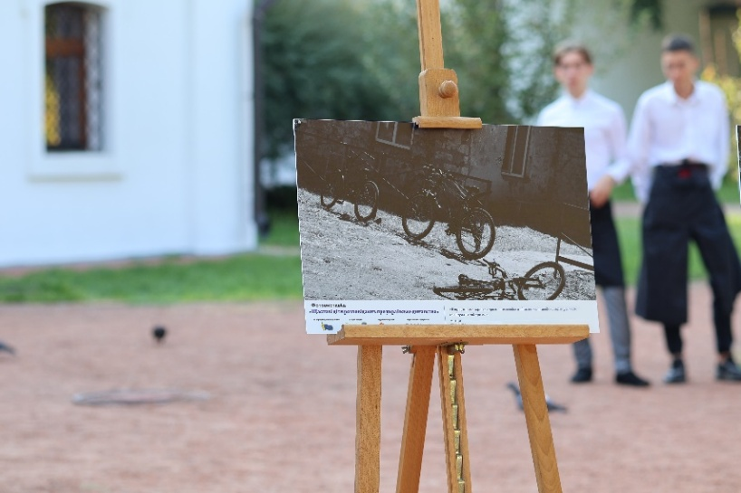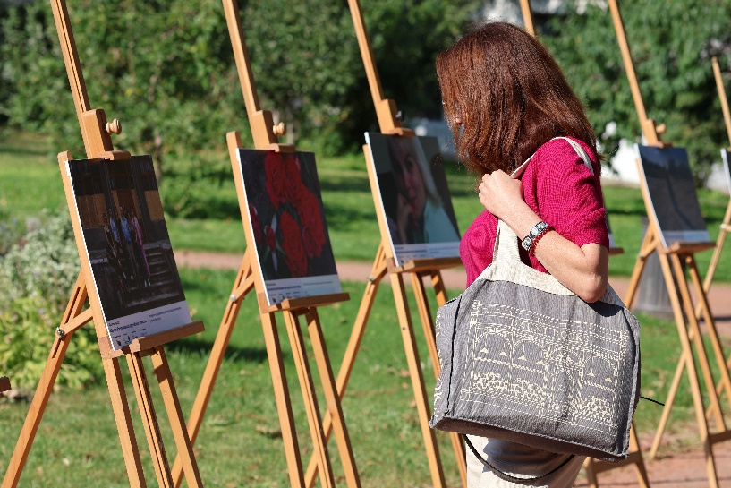
Фотографія 1. Фотографія 2.

Фото 2: жінка, повернута спиною до глядача, що створює відчуття підглядання за приватним моментом зустрічі з мистецтвом. Її поза виражає зацікавленість і зосередженість. Ритмічне повторення мольбертів породжує відчуття спокою і впорядкованості, а м’яке світло підсилює всю атмосферу.
Емоційно фотографія навіює жагу до культури та знань, створюючи емоційний контакт із глядачем, який також цінує моменти особистого спілкування з мистецтвом. Кадр викликає відчуття спокою та радості у відвідувачів.
Фото 3: знімок насичений почуттями єдності та солідарності. Різноманітні емоційні стани на обличчях учасників – від серйозної зосередженості до легкої цікавості – створюють багатовимірний емоційний ландшафт. Фото викликає почуття підтримки та рівності. Вишиванки в свою чергу демонструють нам гордість та відчуття національної ідентичності, особливо значуще в українському контексті.
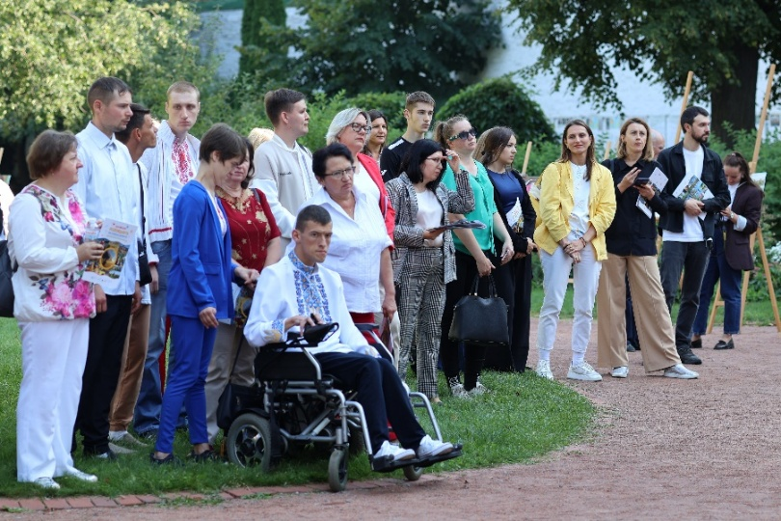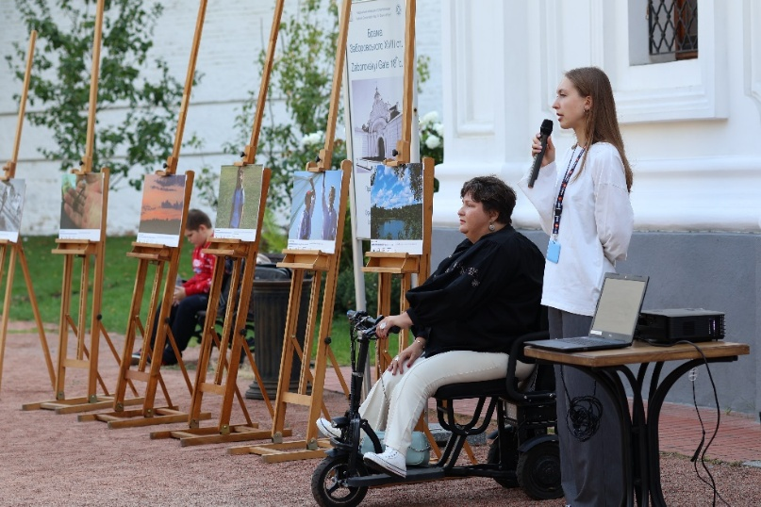
Фотографія 3. Фотографія 4.

Емоційна напруга знімку полягає в колективній увазі: всі погляди спрямовані в один бік, створюючи потужне відчуття спільної мети та єдності. Світло, що м’яко ллється на обличчя, ніби підкреслюючи важливість культурного заходу для цієї групи людей.
Фото 4: світлина передає напругу й емоцію моменту. Ведуча з мікрофоном виражає впевненість і захопленість темою, що вона презентує. Біла будівля на задньому плані, схожа на храм чи історичну споруду, додає відчуття значимості.
Емоційно знімок налаштовує на всебічне бажання ділитися знаннями з оточуючими. Ряд мольбертів з фотографіями створює відчуття упорядкованої краси та поваги. Світло, що м’яко падає на людей на фото надає цьому моменту особливого характеру, буквально показуючи процес просвітлення через знання.
Фото 5: кадр викликає почуття побути в тиші та медитувати наодинці. Фокус емоцій направлено на контраст між дерев'яними мольбертами та зображеннями на них, що, здається, документують менш мирні реалії. Ця візуальна напруга створює відчуття діалогу між красою природи та емоціями самих історій на фотографіях.

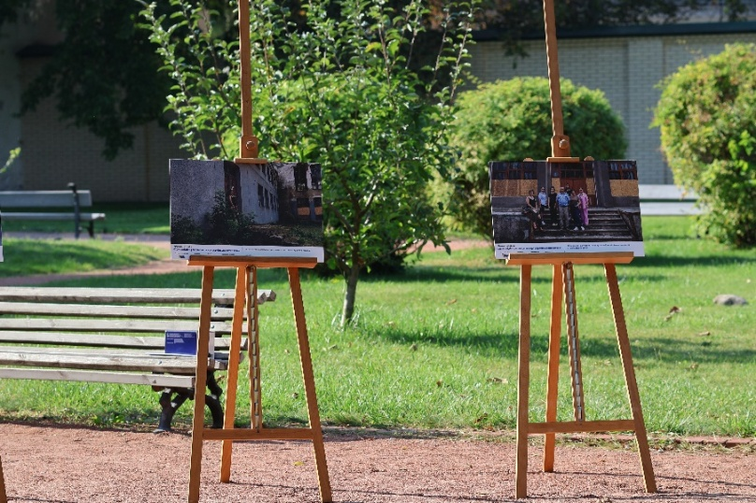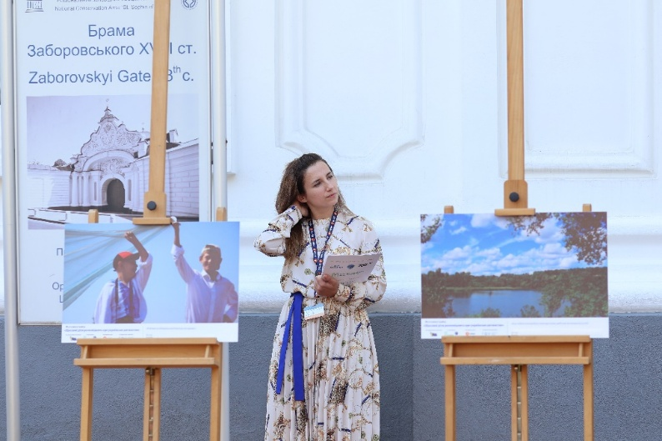
Фотографія 5. Фотографія 6.

Світлина викликає сум за втраченими місцями чи змінами, що довелося пережити. Природне світло, що м'яко освітлює, додає відчуття надії та оновлення попри всі втрати або руйнування, що зображені на фото.
Фото 6: знімок наповнений емоцією гордості та професійності. Постава та вираз обличчя жінки у білій сукні передають серйозність та глибину її залучення до теми виставки. Її погляд, спрямований убік, створює відчуття роздумів та внутрішнього діалогу.
Фотографія транслює свою стриманість та глибину, а також почуття відповідальності та важливості таких заходів.
Фото 7: світлина сповнена творчої уваги. Напружена поза відеооператора, який дивиться через об’єктив, передає повну зосередженість на поставленому завданні. Контраст між технічним обладнанням та представленими фото створюють емоційну розповідь про взаємодію між . Світло, що падає крізь листя дерев, додає кадру живописності та природної краси, пом'якшуючи технологічну суворість відеообладнання. Емоційний знімок викликає повагу до ретельності документування культурних подій та створює відчуття «погляду за лаштунки», дозволяючи відчути напруження творчого процесу.

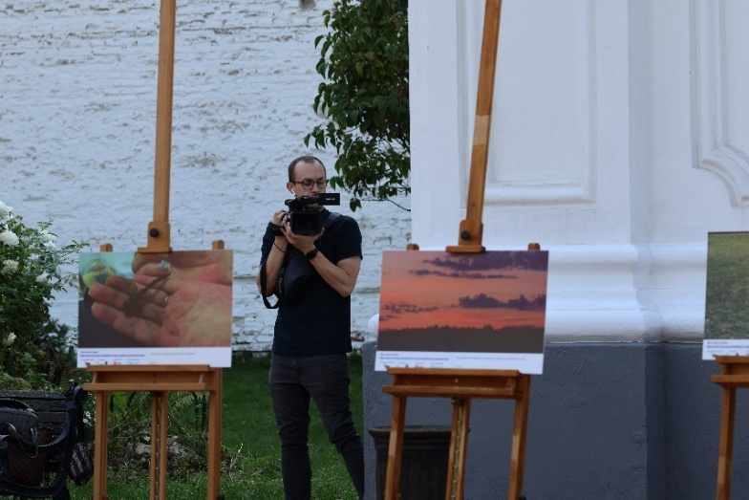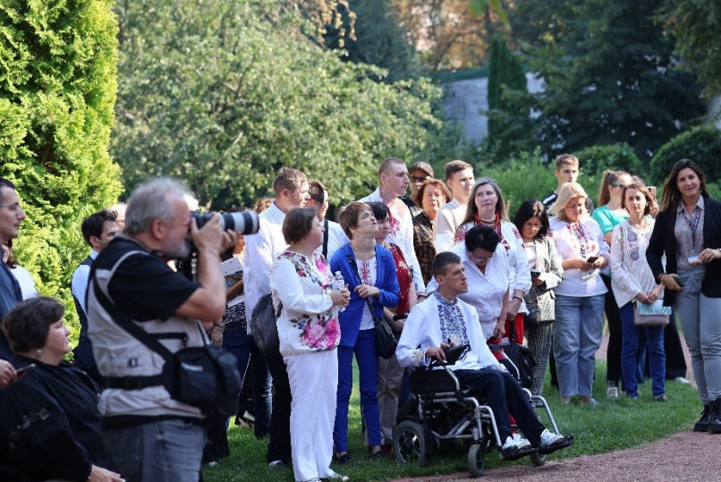
Фотографія 7. Фотографія 8.

Фото 8: груповий портрет пронизаний почуттям національної єдності та культурної співпричетності. Різноманітні емоційні стани на обличчях – від урочистої серйозності до спокійної уваги – створюють багатий емоційний гобелен спільноти. Присутність людини на інвалідному візку в центрі групи є потужним емоційним акцентом на інклюзивності й рівності. Традиційні вишиванки випромінюють відчуття культурної гордості та національної ідентичності, підсилюючи емоційну значущість моменту. М'’ке вечірнє світло огортає групу теплим сяйвом, надаючи сцені відчуття урочистості та важливості. Емоційно фотографія викликає почуття солідарності та спільності мети, а також глибоку повагу до культурних традицій, які об'єднують людей різного віку та фізичних можливостей.
Фото 9: мольберти утворюють візуальний ритм, що створюють динаміку руху вздовж всієї алеї. Тут використовується серійність як художній прийом, де кожна робота стає невід’ємною часткою чогось більшого.
Композиція спрямовує погляд глядача у безкінечність діалогу між мистецтвом і природою. Алея мольбертів нагадує про те, що кожна світлина розповідає свою частину великої історії.
Природне освітлення створює ефект, наче виставкові роботи стають частиною ландшафту. Фіксується мить, коли мистецтво розчиняється у просторі, стираючи межі між фотографією та довкіллям.
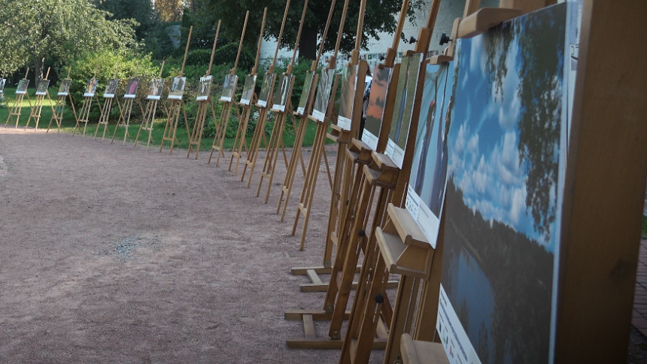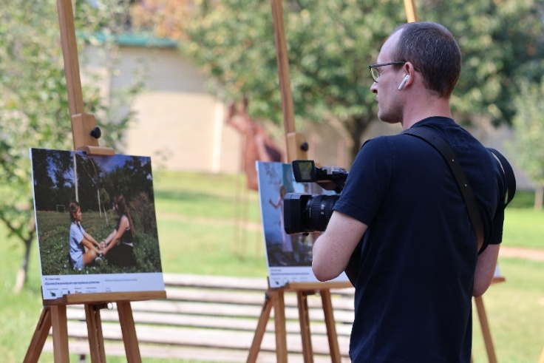
Фотографія 9. Фотографія 10.

Фото 10: світлина сповнена тихої емоційної сили. Зосереджений вираз обличчя жінки відображає глибоке та емоційне споріднення із представленими фотороботами. Її постава – злегка нахилена голова, зосереджений погляд — передає повну залученість у процес.
Знімок викликає відчуття самого моменту зустрічі людини з візуальними історіями, представленими на виставці.
Фото 11: знімок передає професійну зосередженість та творчу увагу. Напружена поза відеооператора, що дивиться через видошукач, випромінює повну концентрацію на завданні. динаміка погляду оператора на фотографії створює відчуття спостереження, а саме документування самого сприйняття світлин.
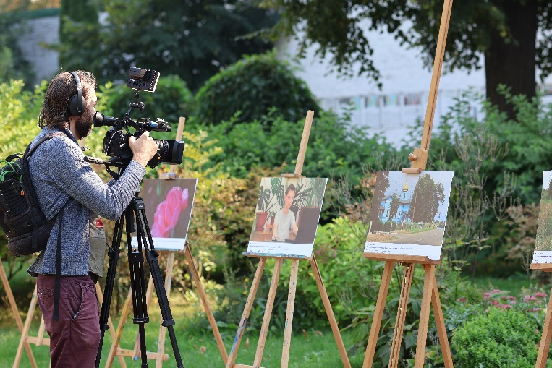
Фотографія 11. Фотографія 12.

Фотографія викликає повагу та створює відчуття занурення в творчий процес за лаштунками події. М'яке світло, що фільтрується крізь зелень, додає кадру поетичності, пом'якшуючи суворість даного обладнання.
Фото 12: Фотографія насичена професійною пристрастю та візуальною допитливістю. Поза відеооператора, який знімає виставку, зосереджена й передає цілковиту зануреність у творчий процес. Розташування камери так, що ми бачимо і оператора, і об’єкт його зйомки (фотографії на мольбертах), створює багатошаровий емоційну розповідь про взаємодію різних форм. Квіти і зелень на передньому плані додають кадру життя та природної краси. Яскраве денне світло надає сцені енергійності та оптимізму.
Знімок викликає захоплення та відчуття цікавості до того, як професійні медійники бачать та розкривають зміст.
Фото 13: архітектурна деталь купола з хрестом на фоні глибокого синього неба викликає потужні духовні емоції та відчуття піднесення. Ракурс знизу вгору створює візуальне й емоційне прагнення до вершини. Насичений синій колір неба контрастує з золотом купола, створюючи візуальну гармонію, що підсилює емоції.
Фотографія викликає спокій і роздуми про вічні цінності. Чистота форм та ліній, досконалість пропорцій архітектури створюють відчуття порядку та краси, що перевершує повсякденність.
Таким чином, фоторепортаж створює багатовимірну емоційну оповідь про культурний захід, який об’єднує людей різного віку, статі і фізичних можливостей навколо спільного культурного заходу. Емоційна палітра йде наростаючим відчуттям від тихого споглядання та ностальгії до активного залучення, відображаючи різноманітність людського досвіду та взаємодії між один одним.

Висновки до розділу 2
Фотовиставка «Щасливі діти розповідають про українське дитинство» – це унікальний проєкт, який об’єднав погляди юних фотографів з різних областей України. На ній діти, незважаючи на війну, показували свою радість та надію через об’єктив фотокамери.
Виставка відбулася в Національному заповіднику «Софія Київська», що додало їй особливої значущості. У ній взяли участь діти з Київської, Харківської, Миколаївської та Херсонської областей.
Мета виставки – показати світлу сторону українського дитинства в умовах війни, і показати, що навіть у складних ситуаціях діти можуть знайти радість і надію.
Фоторепортаж з виставки формує багатогранну емоційну розповідь про культурну подію, що згуртовує людей різного віку, статі та фізичних особливостей навколо спільного досвіду. Емоційна динаміка кадрів поступово розгортається – від спокійного споглядання й ностальгійних моментів до активної участі, відтворюючи спектр людських емоцій і типів взаємодії в межах колективної присутності.

ВИСНОВКИ

Проведений аналіз підтверджує, що фоторепортаж як інструмент документування культурних подій має особливу цінність в умовах воєнного часу, дозволяючи зафіксувати не лише події, але й емоційний стан суспільства, його потреби та прагнення.

В умовах збройних конфліктів фоторепортаж відіграє особливе значення, трансформуючи свої функції та способи впливу. Під час російсько-української війни фоторепортаж набуває додаткових вимірів і функцій. Він стає не лише засобом інформування, але й інструментом документування, інформаційного спротиву, пропаганди.

В українському контексті фоторепортаж – це і розповіді про проблеми прифронтових територій, тобто документування масштабів впливу війни на суспільство: руйнування інфраструктури, привернення уваги до проблем з доступом до інформації у вразливих громадах, фіксування героїчних зусиль журналістів, які продовжують роботу попри всі перешкоди тощо. Документування не обмежується окремими випадками руйнувань чи проблем, а формує розуміння суспільства про виклики для його членів і їхніх дітей.

Етичні аспекти фотожурналістики в умовах війни також набувають особливого значення. Виникає необхідність балансувати між інформуванням соціуму та збереженням гідності героїв репортажів, між документуванням проблем та уникненням розкриття інформації, що може зашкодити безпеці редакцій або медійників.
Особливістю проєкту про фотовиставку «Щасливі діти розповідають про українське дитинство» є його фокус на позитивних аспектах дитячого досвіду замість традиційного зосередження на руйнуваннях і трагедіях війни. Це дозволяє дітям не лише опрацювати травматичний досвід, але й знайти і зафіксувати джерела радості та надії у своєму житті.
Соціальна значущість фоторепортажу, котрий складається з 67 світлин і був розміщений на сторінці Facebook і в телеграм-каналі Національної спілки журналістів, полягає в тому, що він передає силу дитячої стійкості та надії, показуючи, що навіть в умовах загрози, втрат і нестабільності діти залишаються носіями життя, радості й майбутнього. Ці фото не лише зворушують, а й нагадують суспільству про необхідність захищати найуразливіших, створювати простір для безпечного зростання, турботи та пам’яті.
Документована серія фотографій події демонструє високий рівень суспільного резонансу проєкту. Емоційна палітра відвідувачів – від тихого споглядання до активного залучення – свідчить про ефективність обраного формату комунікації з аудиторією різного віку та соціального статусу.
Використання простору Національного заповідника «Софія Київська» для тематичної виставки про сучасне дитинство створює додатковий рівень сенсу, підкреслюючи безперервність української культурної традиції навіть в умовах війни.
Представлений аналіз фоторепортажу «Щасливі діти розповідають про українське дитинство» може слугувати прикладом для практичного застосування жанрових і стилістичних прийомів у фоторепортажах соціального спрямування. Матеріали фотопроєкту можуть бути використані у навчальному процесі з курсів журналістики, зокрема під час вивчення візуальних жанрів, фотожурналістики та журналістської етики.
Репортаж спонукає до солідарності, підтримки й переосмислення відповідальності дорослих у збереженні дитинства як цінності, що не має права зникнути навіть під звуками сирен.
Таким чином, проєкт демонструє ефективність поєднання мистецьких, документальних та терапевтичних підходів у роботі з дітьми, постраждалими від війни, а також важливість створення безпечних просторів для самовираження та діалогу про майбутнє країни.

СПИСОК ВИКОРИСТАНИХ ДЖЕРЕЛ

- Брезгунова Л. Джеймс Нахтвей: історія документальної фотожурналістики. Pressa : сайт. 25.08.2021. URL: https://pressassociation.org.ua/ua/dzhejms-nahtvej-istoriya-dokumentalno%D1%97-fotozhurnalistiki/ (дата звернення: 12.05.2025).
- Волинець Г. М. Збройні конфлікти крізь призму репортажної фотографії. Людина в українському суспільстві в системі цінностей прав людини: сучасний вимір медіадіяльності : матеріали Всеукраїнської науково-практичної конференції (Київ, 14 травня 2021 р.). Київ : Інститут журналістики, 2021. С. 297–301.
- Гудошник О., Бучарська І., Мироненко В., Хотюн Л. Проєкт «Рік війни»: дискусійні питання медійної освіти та журналістської практики. Communications and Communicative Technologies. 2023. 23. С. 99–109. https://doi.org/10.15421/292310.
- Журналістський фах: газетно-журнальне виробництво : навч. посіб. 2-ге вид., перероб. і допов. / Т. О. Приступенко, Р. В. Радчик, М. К. Василенко та ін. ; за ред. В. В. Різуна. Київ : Видавничо-поліграфічний центр «Київський університет», 2012. 352 с.
- Запрошуємо на відкриття всеукраїнської фотовиставки «Щасливі діти розповідають про українське дитинство» (анонс). НСЖУ : сайт. URL: https://nsju.org/anonsy/zaproshuyemo-na-vidkryttya-vseukrayinskoyi-fotovystavky-shhaslyvi-dity-rozpovidayut-pro-ukrayinske-dytynstvo/ (дата звернення: 12.05.2025).
- Йордан Г., Синоруб Г. Візуальний військовий контент та його вплив на сприйняття аудиторії. Журналістика миру під час війни: потенціал і можливості : матеріали Міжнародної науково-практичної конференції / відповідальний редактор В. А. Ковпак. Запоріжжя : ЗНУ, факультет журналістики, 2024. С. 137–140.
- Карпенко О. Які фото і відео не можна знімати і публікувати під час війни: гайд. URL: https://ain.ua/2023/03/29/shcho-ne-mozhna-znimaty-pid-chas-vijny/ (дата звернення: 12.05.2025).
- Лавник А. М., Кравченко Є. Г. Специфіка фотоілюстрування у сучасних українських медіа. «Авіація в XXI столітті» – «Безпека в авіації та космічні технології» : матеріали XI Всесвітнього конгресу. 2024. URL: https://jrnl.nau.edu.ua/index.php/congress/article/view/19588 (дата звернення: 12.05.2025).
- Мова фотографії. Ukrainer : сайт. 08.08.2020. URL: https://www.ukrainer.net/mova-fotohrafii/ (дата звернення: 12.05.2025).
- Словник журналіста: Терміни, мас-медіа, постаті / за заг. ред. Ю. М. Бідзілі. Ужгород : ВАТ «Закарпаття», 2007. 224 с.
- Табінський Я. Виклики сучасної фотожурналістики під час російсько-української війни. Теле- та радіожурналістика. 2017. Вип. 16. С. 236–241.
- Табінський Я. Трансформація жанрів у фотожурналістиці: теоретичний та генологічний аспекти. Вісник Львівського університету. Серія : Журналістика. 2020. Вип. 47. С. 77–87.
- Урок 6. Фоторепортаж. СторіМейкер: Школа громадянської журналістики : сайт. URL: https://school-cj.org/courses/photo/lesson-6 (дата звернення: 12.05.2025).
- Усманова О. Репортаж воєнного часу як джерело інформації для світової спільноти про події в Україні. Журналістика миру під час війни: потенціал і можливості : матеріали Міжнародної науково-практичної конференції / відповідальний редактор В. А. Ковпак. Запоріжжя : ЗНУ, факультет журналістики, 2024. С. 293–296.
- Фурман О. Тенденції розвитку фотожурналістики останніх років. Наукові дослідження українського медійного контенту: соціальний вимір. 2014. № 1 (8). С. 55–60. URL: https://issuu.com/kaf_evm/docs/ndumk_1_2014 (дата звернення: 12.05.2025).
- Чернявська Л., Костецька Л. Медіаекспертиза матеріалів ШІ в умовах війни. Журналістика миру під час війни: потенціал і можливості : матеріали Міжнародної науково-практичної конференції / відповід. ред. В. А. Ковпак. Запоріжжя : ЗНУ, факультет журналістики, 2024. С. 306–312.
- Шнайдер В., Рауе П.-Й. Новий посібник з журналістики та онлайн-журналістики / перекл. з нім. В. Климченко ; за загал. ред. В. Іванова. Київ : Центр Вільної Преси, Академія Української Преси, 2014. 358 с.

Здобувачка вищої освіти Наталія ЄВДОКИМЕНКО

Науковий керівник кандидат філологічних наук,
доцент кафедри журналістики
Олена КРАВЧЕНКО


Рецензент кандидат наук із соціальних
комунікацій, доцент
кафедри маркетингу
Національного університету
харчових технологій
Ольга АНТОНОВА

Робота рекомендована до захисту на засіданні кафедри журналістики (протокол № 10 від 16.05.2025 р.).

Завідувач кафедри доктор філологічних наук,
професор
Артем ГАЛИЧ

